[**아라비안나이트**](http://arabiannight.tistory.com/)

<http://arabiannight.tistory.com/85>

신나는 마음으로~! 블로깅! 빛나는 공유 정신

[**BLOGBLOG**](http://arabiannight.tistory.com/)[NOTICENOTICE](http://arabiannight.tistory.com/notice)[TAG LOGTAG LOG](http://arabiannight.tistory.com/tag)[LOCATION LOGLOCATION LOG](http://arabiannight.tistory.com/location)[GUESTBOOKGUESTBOOK](http://arabiannight.tistory.com/guestbook)[LOGINLOGIN](http://arabiannight.tistory.com/admin)

**안드로이드/Android Service 예제**[**안드로이드/Android Service 예제**](http://arabiannight.tistory.com/entry/%EC%95%88%EB%93%9C%EB%A1%9C%EC%9D%B4%EB%93%9CAndroid-Service-%EC%98%88%EC%A0%9C)

POSTED AT 2012/04/02 22:45 | POSTED IN [ANDROID/SERVICE](http://arabiannight.tistory.com/category/Android/Service)

**안드로이드/Android Service 예제**

**Service = Deamon = Background Program**

말그대로 화면없이 뒤에서 실행되는 기능을 말합니다. 예를 들어 음악재생 처럼 다른 작업을 하고 있는 도중에도 계속 노래를 재생해야 하는 작업 등 을 말합니다. 현재 사용자가 화면(Activity) 을 보고 있지 않아도 백그라운드에서 실행 되는 것이 바로 Service 입니다.

Service로 Activity 처럼 생명주기를 가지고 있는데요. 생명주기에 관한 내용은 아래에서 알아보도록 하겠습니다.

아래는 음악을 재생하는 간단한 예제를 만들어 볼텐데요,**Android res폴더 하위에 raw라는 폴더를 만들고 재생하고자 하는 goaway.mp3파일을 넣어 줍니다.** 이에 대한 접근은 다음처럼 **R.raw.** **goaway**  로 가능합니다.

**TestServiceActivity.java**

[?](http://arabiannight.tistory.com/85)

|  |  |
| --- | --- |
| 1  2  3  4  5  6  7  8  9  10  11  12  13  14  15  16  17  18  19  20  21  22  23  24  25  26  27  28  29  30  31  32  33 | package arabiannight.tistory.com.service;    import android.app.Activity;  import android.content.Intent;  import android.os.Bundle;  import android.view.View;  import android.widget.Button;    public class TestServiceActivity extends Activity {        @Override      public void onCreate(Bundle savedInstanceState) {          super.onCreate(savedInstanceState);          setContentView(R.layout.main);            Button btn_play = (Button) findViewById(R.id.btn_play);          btn_play.setOnClickListener(new View.OnClickListener() {              @Override              public void onClick(View v) {                  startService(new Intent("arabiannight.tistory.com.service"));              }          });            Button btn_stop = (Button) findViewById(R.id.btn_stop);          btn_stop.setOnClickListener(new View.OnClickListener() {              @Override              public void onClick(View v) {                  stopService(new Intent("arabiannight.tistory.com.service"));              }          });        }  } |

**ServiceClass.java**

[?](http://arabiannight.tistory.com/85)

|  |  |
| --- | --- |
| 1  2  3  4  5  6  7  8  9  10  11  12  13  14  15  16  17  18  19  20  21  22  23  24  25  26  27  28  29  30  31  32 | package arabiannight.tistory.com.service;    import android.app.Service;  import android.content.Intent;  import android.media.MediaPlayer;  import android.os.IBinder;  import android.util.Log;    public class ServiceClass extends Service{        private MediaPlayer mPlayer = null;        @Override      public IBinder onBind(Intent intent) {          return null;      }        @Override      public void onStart(Intent intent, int startId) {          Log.d("slog", "onStart()");          super.onStart(intent, startId);          mPlayer = MediaPlayer.create(this, R.raw.goaway);          mPlayer.start();      }        @Override      public void onDestroy() {          Log.d("slog", "onDestroy()");          mPlayer.stop();          super.onDestroy();      }  } |

**AndroidManifest.xml**

|  |
| --- |
| **<application>**  **<service android:name="ServiceClass">**  **<intent-filter>**  **<action android:name="arabiannight.tistory.com.service"/>**  **<category android:name="android.intent.category.DEFAULT"/>**  **</intent-filter>**  **</service>**  **</application>** |

**파일첨부**

[[http://i1.daumcdn.net/cfs.tistory/v/0/blog/image/extension/zip.gif](http://arabiannight.tistory.com/attachment/cfile4.uf@1209434E4F79B2BF19C85F.zip) TestService.zip](http://arabiannight.tistory.com/attachment/cfile4.uf@1209434E4F79B2BF19C85F.zip)

**실행화면**

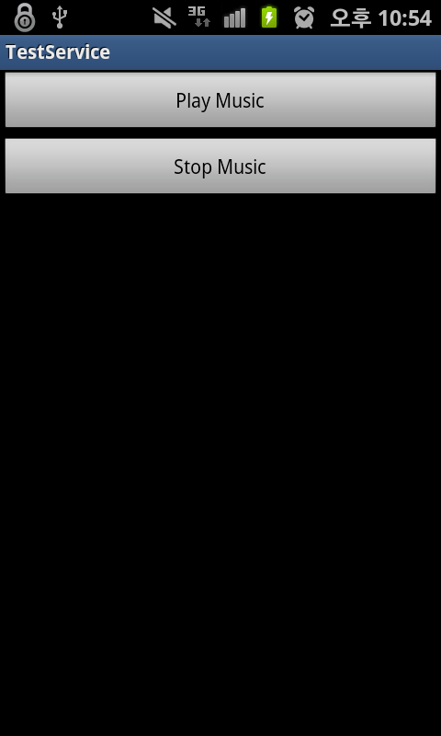

**서비스 생명 주기**

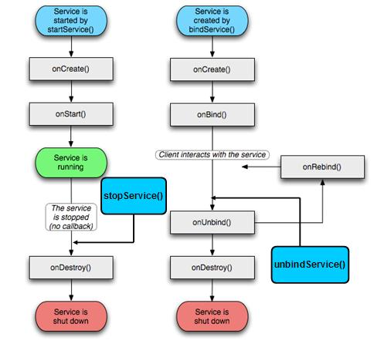

그림 출처 :<http://wandroide.blogspot.com/2010/11/android-service-aidl-broadcast-receiver.html>

**출처 :** <http://blog.naver.com/PostView.nhn?blogId=rosaria1113&logNo=93035557&redirect=Dlog&widgetTypeCall=true>

**서비스 설명 블로그 :**<http://gtko.springnote.com/pages/5409263.xhtml>

저작자 표시 비영리 변경 금지

**'**[**Android**](http://arabiannight.tistory.com/category/Android)**>**[**Service**](http://arabiannight.tistory.com/category/Android/Service)**' 카테고리의 다른 글**

|  |  |
| --- | --- |
| [안드로이드/Android Service 사용법](http://arabiannight.tistory.com/entry/%EC%95%88%EB%93%9C%EB%A1%9C%EC%9D%B4%EB%93%9CAndroid-Service-%EC%82%AC%EC%9A%A9%EB%B2%95)  (4) | 2012/08/21 |
| [**안드로이드/Android Service 예제**](http://arabiannight.tistory.com/entry/%EC%95%88%EB%93%9C%EB%A1%9C%EC%9D%B4%EB%93%9CAndroid-Service-%EC%98%88%EC%A0%9C)  (0) | 2012/04/02 |

[android serive 생명주기](http://arabiannight.tistory.com/tag/android%20serive%20%EC%83%9D%EB%AA%85%EC%A3%BC%EA%B8%B0), [android service](http://arabiannight.tistory.com/tag/android%20service), [android 서비스](http://arabiannight.tistory.com/tag/android%20%EC%84%9C%EB%B9%84%EC%8A%A4), [안드로이드 service](http://arabiannight.tistory.com/tag/%EC%95%88%EB%93%9C%EB%A1%9C%EC%9D%B4%EB%93%9C%20service), [안드로이드 service 주기](http://arabiannight.tistory.com/tag/%EC%95%88%EB%93%9C%EB%A1%9C%EC%9D%B4%EB%93%9C%20service%20%EC%A3%BC%EA%B8%B0)